增城区2021年上半年教师资格认定
申请人员体检通知

各申请人：
按照教师资格认定的有关文件要求，教师资格认定申请人员必须经市教师资格认定机构指定的县级以上医院体检合格，增城区教师资格认定指定医院为增城区中医医院。现就我区2021年上半年教师资格认定申请人员的体检工作通知如下：
1.申请人体检前需关注“广州市增城区中医医院”微信公众号预约体检时间（体检前三天可预约挂号，相关指引见附件）。
2．体检时间：2021年4月13—17日，4月19—22日（过期医院不受理），请携带身份证原件合理安排时间尽早完成体检，女性申请人避开月经期体检。未按规定时间进行体检的，视为自动放弃申请。今年广州市教师资格认定体检工作实行全市无纸化通检,申请人只需持个人身份证到各区指定医院进行体检。
3．体检地点：增城区中医医院（增城区荔城街民生路50号，增城广场东侧）三楼体检科。中医医院体检科咨询电话：020-61738245。
4．体检前一天要保持足够的睡眠，忌糖、高脂、高蛋白饮食，避免使用对肝、肾有影响的药物；体检当天空腹(禁食，禁水)，采血在上午8:00—11:20进行。另外，因妊娠期的申请人不宜做个别体检项目，可由指定医院的主检医生在体检表上签署妊娠情况说明，认定机构存档。妊娠结束后补检相关项目，期限在申请认定日期起一年内进行。经审核符合认定条件的，凭体检合格证明到认定机构确认并领取教师资格证书，超过期限当自愿放弃。备孕、哺乳期的申请人，需按照《广东省教师资格申请人员体格检查标准（2013年修订）》要求体检，不能免除项目。
增城区教师资格认定中心联系电话：020-82628689
附件：1.增城区教师资格认定体检预约挂号及体检流程指引
2.广东省教师资格申请人员体格检查标准（2013年修订）

广州市增城区教师资格认定中心
2021年4月7日
教师资格体检预约挂号流程指引
(体检前三天可预约挂号)

关注“广州市增城区中医医院”公众号
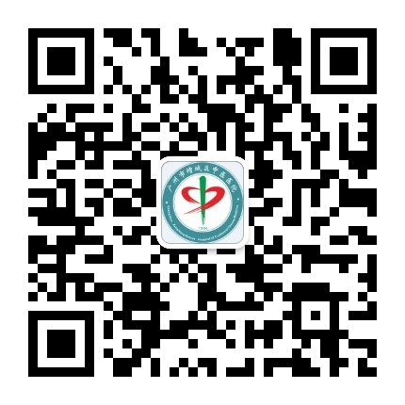

点击“门诊挂号”

左边选择“体检科”，点击“体检科”

点击“当天预约挂号”，选择体检日期（上午体检，每天预约上限80人）

交费，预约成功

教师资格认证体检流程、

一、开单:抽血处侧面电脑前(自报教师或者幼师)
二、交费:体检科门前收费处
三、体检科:抽血、量血压、心电图、内外科(2号诊室)、五官科(3号诊室)
四、二楼检验科:尿常规
五、一楼放射科:胸片(怀孕者不检)
六、三楼妇科:白带常规取样(幼师检查项目)
七、交表:三楼体检科抽血处
八、体检报告:由医院统一送教育局。
九、温馨提示:
(1)体检完成后，请在公众号上退回教师体检的10元挂号费。
(2)体检及认证期间请保持电话通畅。
(3)体检时间:4月13日至4月22日，周日除外。

欢迎您到中医院体检!

广东省教师资格申请人员体格检查标准
（2013年修订）

第一条 严重心律失常、各种器质性心脏病伴心功能不全者，不合格；先天性心脏病，经手术治疗或三级医院专科检查明确不需手术治疗者，合格；
遇有下列情况之一的，排除心脏病理性改变，合格：
（一）心脏听诊有生理性杂音；
（二）每分钟少于6次的偶发期前收缩；
（三）心律每分钟50－110次；
（四）心电图有异常的其他情况。
第二条 严重血液病，不合格；单纯性缺铁性贫血，Hb≥90g/L，女性高于80 g/L，合格。
第三条 结核病不合格，但下列情况合格：
（一）原发性肺结核、继发性肺结核、结核性胸膜炎、临床治愈后稳定1年无变化者；
（二）肺外结核病：肾结核、骨结核、腹膜结核、淋巴结核等，临床治愈后2年无复发，经专科医院检查无变化者。
第四条 慢性支气管炎伴阻塞性肺气肿、严重支气管扩张、严重支气管哮喘，不合格。
第五条 严重溃疡性结肠炎和克隆氏病，不合格。
第六条 各种急慢性肝炎，不合格。慢性肾炎伴有肾功能不全、慢性肾盂肾炎、多囊肾及各种原因所致的慢性肾功能不全，不合格。
第七条 I型糖尿病、II型糖尿病伴心、脑、肾、眼及末梢循环等其他器官功能严重受损者、尿崩症、肢端肥大症、甲亢伴严重凸眼且治疗不佳者，不合格。
第八条 有癫痫病史、精神病史、各型严重人格障碍、难治性强迫症、癔症等神经症、精神活性物质滥用和依赖者，不合格。
第九条 红斑狼疮、皮肌炎和多发性肌炎、硬皮病、结节性多动脉炎、类风湿性关节炎等各种弥漫性结缔组织疾病，大动脉炎，不合格。
第十条 晚期血吸虫病，晚期血丝虫病兼有橡皮肿或有乳糜尿，不合格。
第十一条 色觉检查异常者，不宜从事美术、化学、生物等以颜色作为技术指标和实验数据的教学岗位。
第十二条 两耳听力均在3米以内，或一耳听力在5米另一耳全聋的，不宜从事幼儿教育教学岗位。
第十三条 严重口吃，吐字不清，持续声音嘶哑、失声及口腔有生理缺陷并妨碍发音不合格。
第十四条 申请认定幼儿园教师资格人员，须如实填写并签名确认既往病史。增加淋球菌、梅毒螺旋体和妇科滴虫、外阴阴道假丝酵母菌（念球菌）检查项目；对出现呼吸系统疑似症状者增加胸片检查项目。
第十五条 本体检标准从2013年9月1日起执行，原体检标准自本标准实施之日起废止。

